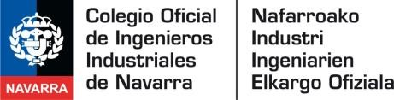
C/ Emilio Arrieta 11 bis, 5º 🞄 31002 Pamplona Tel.: 948228600
www.coiina.com 🞄 coiina@coiina.com

CUOTAS Y SEGUROS 2023 – PLAN DE PENSIONES MUGA

ENTIDAD DEPOSITARIA: Kutxa. Caja de Ahorros de Guipúzcoa – San Sebastián. El Colegio oficial de Ingenieros Industriales de Álava, Guipúzcoa y Navarra, promovió a finales de 1989 el Plan de Pensiones Muga acogido a la Ley 8/1987 de Regulación de los Planes y Fondos de Pensiones.

Al haberse segregado los Colegios de Álava, de Guipúzcoa y de Navarra, se modificó el plan de forma que se pueden adherir al mismo, exclusivamente, los colegiados de dichos Colegios.

El Plan Muga está integrado en Kutxa Fondo de Pensiones Asociado, cuya Comisión de Control está formada por nueve compañeros elegidos de entre ellos por los propios partícipes. Dicha Comisión toma las decisiones y controla todas las actuaciones relacionadas con el Plan y el Fondo.

La entidad Gestora del Plan es Biharko Vida y Pensiones, S.A., quien se ocupa de la gestión de los Planes, Fondos y Previsión Social de las Cajas de Ahorros de Álava, Guipúzcoa y Vizcaya.

1

